山西大学计算机与信息技术学院
实验报告
姓 名 | 原之安 |  | 学 号 | 201502401146 | 专业班级 | 2015级计科二班
课程名称 | 操作系统实验报告 |  |  |  |  | 实验日期 | 2017.12.11
成 绩 |  |  | 指导教师 | 白鹤祥 |  | 批改日期
实验名称 |  | 实验一 Linux的安装与使用
实验目的：
- 学习运用VMwork Workstation虚拟机软件在Windows环境中定制一台适合安装Linux OS的虚拟机，掌握虚拟机硬件的配置过程。
- 学习在虚拟机中动手安装Linux 的发行版 Ubuntu 16.04，掌握Linux操作系统的配置安装过程；
- 在创建好的虚拟机上安装VMwork Tools。VMwork Tools 主要功能是虚拟机软件为了和安装的OS更好地交互，增强虚拟机中OS的显示,鼠标功能，方便在宿主机和虚拟机之间进行复制文件等操作
实验步骤

- 运行VMwork Workstation 单击文件->新建虚拟机，进入创建虚拟机向导；
- 在弹出的欢迎使用新建虚拟机向导页面选择典型，点击下一步；
- 在安装客户机操作系统页中，安装来源选择安装程序光盘映像文件，单击浏览，选择事先下载好的操作系统镜像文件，点击下一步；
- 设置好虚拟机的基本信息，全名，用户名，密码，点击下一步；
- 默认虚拟机名称以及虚拟机的安装位置，点击下一步；
- 根据自己需求选择磁盘大小，点击下一步，根据自己需求可更改自定义硬件，更改之后点击完成；此时等待虚拟机安装。
- 安装完成后输入密码即可进入Ubuntu OS；
- 点击菜单栏中的虚拟机按钮，下拉菜单中点击安装VMware Tools；
- 在虚拟机中将VMwareTools-10.1.15-6627299.tar.gz文件复制到home目录下，在桌面右击，点击打开终端；
- 在终端中输入tar -zxvf VMwareTools-10.1.15-6627299.tar.gz等待文件解压；
- 解压完成后输入 cd vmware-tools-distrib 进入vmware-tools-distrib目录
- 输入sudo ./wmware-install.pl点击回车，输入密码后自动安装VMware toolos工具，等待安装完毕

实验中遇到的问题以及解决方案
开启虚拟机之后若系统卡顿，可以在虚拟机设置中更改虚拟机内存大小；
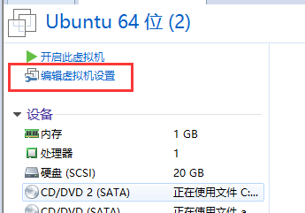
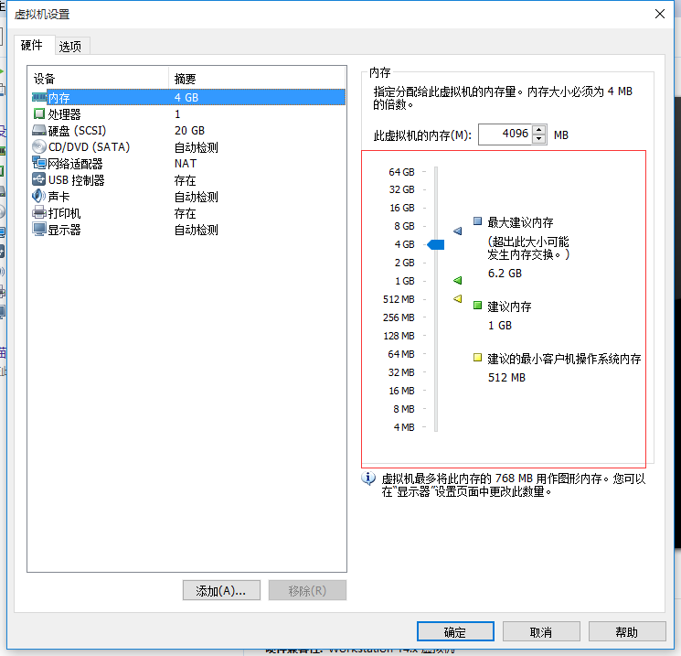
实验体会
1、在实验过程中，主要遇到了机器卡顿的现象，在更改虚拟机内存之后，卡顿问题解决。
2、在今后的实验过程中，遇到问题时要勤动手，主动查阅书籍或上网查询相关资料，尽可能的独立解决问题，若自己不能够解决，还应请教老师及同学去解决问题。

